BAB II
GAMBARAN UMUM PERUSAHAAN

2.1 Sejarah Singkat PT Indosat
Indosat yang merupakan kependekan dari Indonesian Satellite Corporation, didirikan pada tahun 1967 sebagai perusahaan telekomunikasi multinasional Amerika Serikat, International Telephone and Telegraph Corporation (ITT). Bisnis utama Indosat pada awal berdirinya adalah membangun, mengalihkan, dan mengoperasikan stasiun bumi intelsat, yang bersamaan dengan masuknya era telekomunikasi modern dimana teknologi satelit mulai diperkenalkan di Indonesia. Sebagai langkah awal untuk meningkatkan mutu pelayanan Indosat terhadap masyarakat, maka dibangunlah Stasiun Bumi Satelit Internasioinal di Jatiluhur, Jawa Barat.
Pada tahun 1994, Indosat mendaftarkan sahamnya di New York Stock Exchange, Bursa Efek Jakarta (BEJ), dan Bursa Efek Surabaya (BES). Dengan pencatatan saham tersebut, resmilah PT Indosat menjadi perusahaan public atau yang disebut sebagai PT Indosat Tbk (terbuka). Pada akhir Desember 2002, kepemilikan saham Indosat sebesar 41,49% dijual kepada Singapore Technologies Telemedia (STT) merupakan anak perusahaan BUMN Singapura (termasuk Holdings) yang juga memiliki Sing Tel.
Untuk mengoptimalisasikan semua sumber daya yang dimiliki termasuk keenam anak perusahaannya (Satelindo, IM3, IM2, Indosatcom, Lintasarta, dan Sisindosat), PT Indosat melalui optimalisasi ini diharapkan daya saing perusahaan dapat meningkat. Untuk itu pada bulan Mei 2002 lalu dibentuk “Indosat Group” dimana Indosat bertindak sebagai holding dengan keenam anak perusahaannya sebagai anggota kelompok usaha. Dengan terbentuknya Indosat Group ini maka Indosat mengakhiri aktivitasnya sebagai unit usaha sendiri. Pada tanggal 31 Desember 2002, Indosat Group melakukan penggabungan (spin off) Indosatcom ke IM2. dengan demikian setelah spin off maka jumlah anggota kelompok usaha Indosat Group berubah menjadi enam buah yaitu Indosat, IM3, IM2, Lintasarta dan Sisindosat.
Pada tanggal 20 November 2003 lalu bertepatan dengan HUT Indosat ke-36, secara resmi telah dilakukan penandatanganan penggabungan usaha (merger) Satelindo, IM3, dan Bimagraha ke Indosat, dinamakan Indosat baru. Sehingga Indosat Group beranggotakan :
Indosat Lintasarta Sisindosat IM2
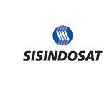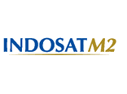

Langkah awal yang dilakukan oleh Indosat Baru adalah menyamakan persepsi tentang langkah strategi yang akan diambil oleh seluruh unit kerja di lingkungan internal perusahaan.
Pada November 2003, setelah proses merger antara Satelindo, IM3 dan Bimagraha dengan nama baru yaitu Indosat, Indosat memfokuskan diri menjadi Full Network Service Provider (FNSP). Dengan layanan seluler, fixed telecommunications dan MIDI services menjadi single organization, Indosat memposisikan diri menjadi telecommunication service provider yang memiliki pangsa pasar produk yang komprehensif di Indonesia.
Langkah awal yang dilakukan oleh Indosat adalah menyamakan persepsi tentang langkah strategi yang akan diambil oleh seluruh unit kerja di lingkungan internal perusahaan. dan pada akhir Oktober 2004, Indosat meluncurkan layanan Single Network dengan slogan "Sinyal Kuat Indosat", untuk semua produk yang ada, dengan kata lain produk kartu prabayar Mentari, IM3, dan pasca bayar Matrix akan dilayani oleh satu sistem jaringan.
2.1.1. Visi PT Indosat

Menjadi penyelenggara jaringan dan jasa telekomunikasi terpadu berfokus seluler/wireless yang terkemuka di Indonesia.

    - Misi PT Indosat
Adapun yang menjadi misi dari PT. Indosat adalah:
- Menyediakan dan mengembangkan produk, layanan dan solusi yang inovatif dan berkualitas untuk memberikan manfaat yang terbaik bagi pelanggan.
- Meningkatkan shareholder value secara terus menerus.
- Mewujudkan kualitas kehidupan stakeholder yang lebih baik

2.2 Struktur Organisasi PT Indosat
Struktur merupakan bagaimana bagian-bagian dari sesuatu berhubungan satu dengan lain atau bagaimana sesuatu tersebut disatukan sedangkan Organisasi merupakan sekelompok orang (dua atau lebih) yang secara formal dipersatukan dalam suatu kerjasama untuk mencapai tujuan yang telah ditetapkan.
Jadi, Struktur Organisasi adalah suatu susunan dan hubungan antara tiap bagian serta posisi yang ada pada suatu organisasi atau perusahaan dalam menjalankan kegiatan operasional untuk mencapai tujuan. Struktur Organisasi menggambarkan dengan jelas pemisahan kegiatan pekerjaan antara yang satu dengan yang lain dan bagaimana hubungan aktivitas dan fungsi dibatasi. Dalam struktur organisasi yang baik harus menjelaskan hubungan wewenang siapa melapor kepada siapa.
Jenis Struktur Organisasi yang digunakan oleh PT. Indosat Cabang Bandung adalah Organisasi Fungsional. Pada jenis Organisasi fungsional, semakin besar organisasi maka semakin dalam pula hirarkinya dan semakin terspesialisasi pekerjaannya. Keuntungan dari Organisasi Fungsional adalah kesederhanaan dalam komunikasi dan efisiensi proses yang berulang. Kerugiannya bila menghadapi sebuah proyek antar divisi, pergerakan dari tiap anggota tim akan terbatasi oleh sekat-sekat divisi dan manajer proyek dapat merangkap menjadi manajer salah satu divisi yang mengakibatkan keputusannya terpengaruh kedudukannya pada divisi. Kerugian lainnya yaitu komunikasi menjadi sangat terbatas dan kreatifitas terbatasi oleh rangkaian persetujuan birokrasi.
Berikut Struktur organisasi PT. Indosat Tbk Cabang Bandung

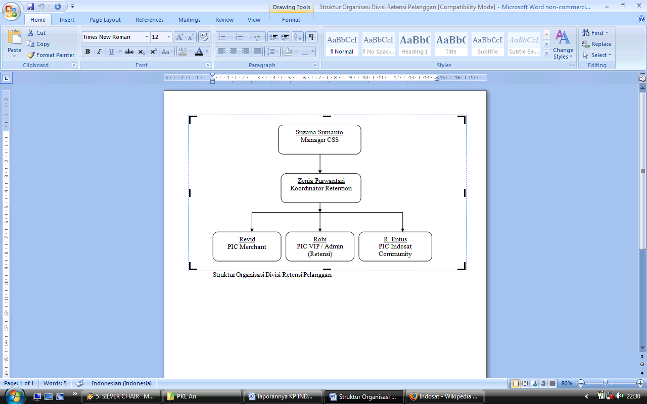
Gambar 2.1
Struktur Organisasi PT. Indosat Tbk Cabang Bandung

2.3 Deskripsi Jabatan (Job Description)
Karena banyaknya struktur orgnisasi di PT.INDOSAT maka penulis hanya menguraikan bagian – bagian yang berhubungan dengan pelaksanaan kuliah praktek kerja Penulis yang ditempatkan di Divisi RETENSI PELANGGAN,di antaranya adalah:
- Kepala bagian retensi (manager CSS)
Bertanggung jawab atas keluhan pelanggan,serta mengelola konsumen yang telah memakai produk perusahaan, agar tidak berpindah kepada produk lain. Dalam hal ini misalnya pembentukan pengguna sebagai community dan apa – apa saja fasilitas yang didapatkan setelah tergabung dalam community, proses pemilihan tempat – tempat umum untuk bergabung sebagai merchant, dan bagaimana cara – cara lain yang dilakukan oleh masing – masing pihak pemegang produk Indosat.
- Koordinator retensi
Bertanggung jawab atas kegiatan bawahannya pada bagian merchan,VIP,maupun community
- PIC merchant
Disini fungsi PIC merchant adalah untuk mengurus dan melayani keluhan pelanggan maupun mengadakan acara pada tempat tempat yg sudah jadi merchant indosat,seperti cafe soho ciwalk, cafe prefere dago, dll
- PIC VIP
Disini fungsi PIC VIP adalah melayani pengguna profider indosat tingkat VIP,SILVER,maupun pelanggan GOLD, ini istilah para pengguna indosat yang rata-rata menggunaan teleponnya sekita diatas 1 juta per bulan
- PIC community
Disini fungsi PIC community adalah untuk melayani dan bertanggungjawab atas kegiatan-kegiatan community indosat

  - aspek kegiatan perusahaan
PT.Indosat.tbk bergrak dalam bidang jasa telekomunikasi di indonesia, PT Indosat menyediakan layanan telekomunikasi internasional yang switched dan non-switched, termasuk Sambungan Langsung Internasional (SLI), komunikasi jaringan data internasional, inter leased lines, dan layanan tranmisi pertelevisian.
PT Indosat menjadi penyedia penuh layanan jaringan (Full Network Service Provider/FNSP). Dengan menggabungkan layanan sellular, telepon rumah danMIDI-nya kedalam satu organisasi. PT Indosat memposisikan dirinya menjadi penyedia jasa telekomunikasi dengan tawaran produk yang menyeluruh di Indonesia. Indosat adalah operator mobile terbesar kedua dengan basis pelanggan
sebesar 16.704.639 pelanggan di akhir 2006. Pada tanggal 29 Nopember 2006, Indosat meluncurkan layanan 3,5G untuk wilayah Jakarta dan Surabaya. Indosat 3,5G adalah generasi lanjutan dari teknologi 3G yang memungkinkan pelanggan untuk menikmati layanan telepon yang lebih baik, video maupun akses data/internet dengan kecepatan tinggi hingga 3,6 Mbps, atau sekitar 9 kali lebih cepat dari layanan 3G umumnya. Seluruh node B Indosat telah menggunakan teknologi HSDPA (High Speed Downlink Packet Access). Indosat adalah operator 3G pertama di Indonesia yang seluruhnya berbasis teknologi HSDPA.
Adapun produk dan jasa yang lainnya, antara lain:
Indosat Globalsave,Indosat Home Country Direct, Indosat Indonesia Direct,Indosat Operator,Indosat Telex,Indosat Frame Net,Indosat World Link,Indosat Directing,Indosat TV Link, Indosat Multimedia Access, Indosat IP VPN,Indosat ATM,Frame Relay,Data Digital Network,Packege Switched Data Network,VPN Multiservice,VSAT IP,VSAT Link, Lintasarta Internet Dedicated, Lintasarta Data Center,Managed Service,E-Business,VcoD,Palapa Digibouguet,IT Education, IT Outsourching,IT Consulting,IT Implementation.

